Buehler stärkt Vertrieb in Deutschland
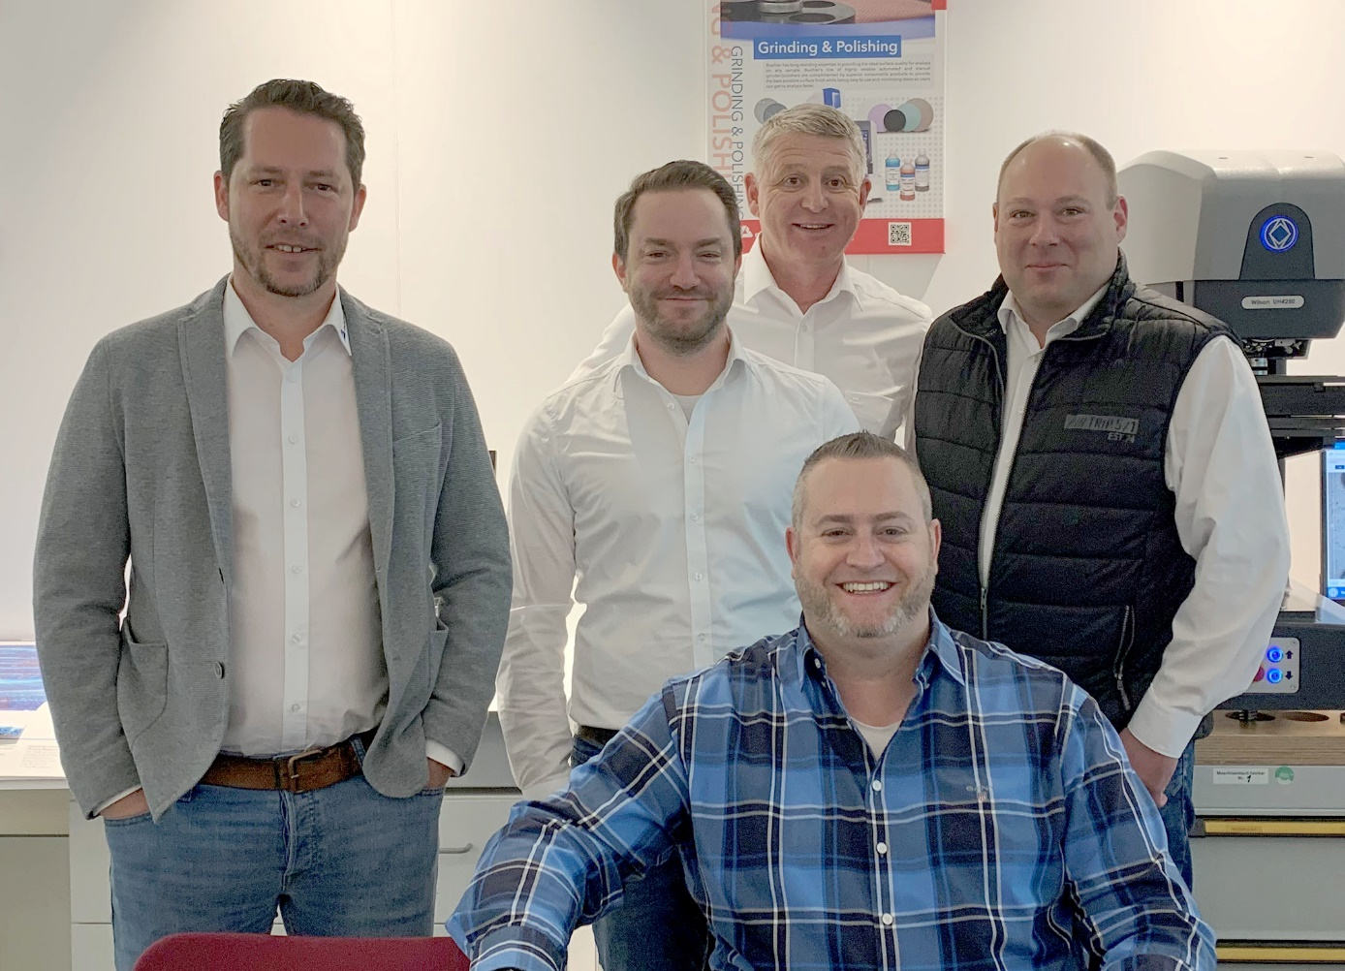
Das gestärkte, neu organisierte Vertriebsteam von Buehler – v. l. n. r.: Yves Dubitzky (Gebietsleiter Ost), Sebastian Gatzke (Gebietsleiter Nord), Raphael Ayasse (Vertriebsleiter EMEA), Tim Sunderbrink (Gebietsleiter Süd) und vorne Tobias Berger (Gebietsleiter Mitte/West).
Leinfelden-Echterdingen, Mai 2022 – Buehler ITW Test & Measurement GmbH hat die personelle Ausstattung seines Vertriebs in Deutschland auf vier Mitarbeiter erweitert und die regionale Verantwortung neu aufgeteilt. Die Vertriebsmitarbeiter Tim Sunderbrink und Tobias Berger bekommen Verstärkung, wobei Sunderbrink weiterhin Kunden im Süden Deutschlands und Berger Kunden im Bereich Mitte/West betreut. Neu im Team sind Sebastian Gatzke als Gebietsleiter für den Norden sowie Yves Dubitzky mit Verantwortung für den östlichen Teil. Der Metallograph Daniel Peters, bisheriger Gebietsleiter Nord, wechselt zurück in das Labor des Unternehmens, um dort gemeinsam mit Kunden Lösungen für individuelle Aufgaben zu erarbeiten, Schulungen durchzuführen und Seminare zu betreuen.
Die beiden neuen Vertriebsmitarbeiter
Sebastian Gatzke ist gelernter Elektromaschinenbauer und staatlich geprüfter Elektrotechniker. Nach Stationen als Inbetriebnahmetechniker für elektrische Motoren und im technischen Einkauf eines Elektromaschinenbauers sammelte er mehrjährige Berufserfahrung als technischer Support-Ingenieur bei einem Staplerbauer.
Yves Dubitzky studierte zunächst Politikwissenschaft und wechselte nach Stationen im kommunalen Bereich als Handelsvertreter zu Vertriebsstellen in unterschiedlichen Branchen zuletzt im Bereich Bauchemikalien.
Buehler – ITW Test & Measurement GmbH, Leinfelden-Echterdingen, ist seit 1936 ein führender Hersteller von Geräten, Verbrauchsmaterial und Zubehör für die Materialographie und Materialanalyse und bietet darüber hinaus ein umfangreiches Programm an Härteprüfern und Härteprüfungssystemen. Ein dichtes Netz von Niederlassungen und Händlern sichert Kunden professionelle Unterstützung und Service rund um den Globus. Die Buehler Solutions Centers, die sich unter anderem in Leinfelden-Echterdingen sowie in Düsseldorf, Dardilly/Frankreich und Coventry/Großbritannien befinden, bieten umfangreiche Hilfestellung bei allen Anwendungsfragen oder der Ausarbeitung reproduzierbarer Präparationsabläufe. Buehler ist Teil des Test and Measurement Segments der US-amerikanischen Illinois Tool Works (ITW) mit über 800 dezentralisierten Geschäftseinheiten in 52 Ländern und rund 45.000 Mitarbeitern.
Weitere Informationen über das Produktangebot von Buehler ITW Test & Measurement GmbH sind unter https://www.buehler-met.de/ abrufbar.
Redaktioneller Kontakt und Belegexemplare:
Dr.-Ing. Jörg Wolters, Konsens PR GmbH & Co. KG,
Im Kühlen Grund 10, D-64823 Groß-Umstadt – www.konsens.de
Tel.: +49 (0) 60 78 / 93 63 - 0, Fax: - 20, E-Mail: mail@konsens.de
Presseinformationen von Buehler mit Text sowie Bildern in druckfähiger Auflösung sind als Download verfügbar unter: https://konsens.de/buehler

